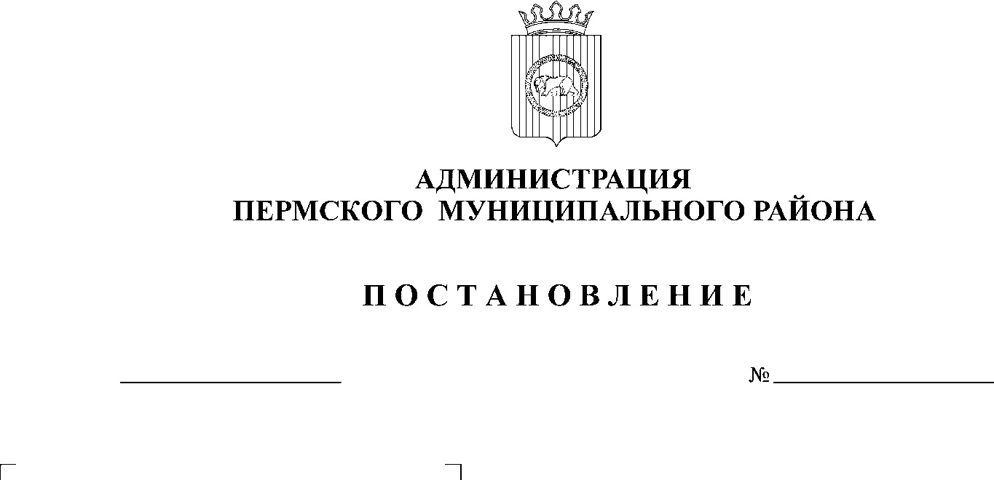
Об утверждении Перечня должностей
5581
30.12.2014

муниципальной службы в администрации
Пермского муниципального района, при
назначении на которые граждане и при
замещении которых муниципальные
служащие обязаны представлять сведения
о своих доходах, об имуществе и обязательствах
имущественного характера, а также сведения
о доходах, об имуществе и обязательствах
имущественного характера своих супруги
(супруга) и несовершеннолетних детей

В соответствии со статьей 8 Федерального закона от 25 декабря 2008 N 273-ФЗ "О противодействии коррупции", статьей 51-6 Устава муниципального образования «Пермский муниципальный район»:
ПОСТАНОВЛЯЮ:
1. Утвердить Перечень должностей муниципальной службы
в администрации Пермского муниципального района, при назначении на которые граждане и при замещении которых муниципальные служащие обязаны представлять сведения о своих доходах, об имуществе
и обязательствах имущественного характера, а также сведения о
доходах, об имуществе и обязательствах имущественного характера своих
супруги (супруга) и несовершеннолетних детей согласно приложению.
2. Установить, что на граждан, замещавших должность муниципальной службы, утвержденную Перечнем, распространяются запреты и ограничения, установленные статьей 12 Федерального закона от 25 декабря 2008 г. № 273-ФЗ «О противодействии коррупции».
3. Настоящее Постановление вступает в силу с 01.01.2015 года.
4. Признать утратившим силу Постановление администрации Пермского муниципального от 08.02.2011 № 376 «Об утверждении Перечня».
5. Разместить настоящее Постановление в информационно-телекоммуникационной сети «Интернет» на официальном сайте Пермского муниципального района www.permraion.ru.
6. Контроль исполнения Постановления возложить заместителя главы администрации муниципального района, руководителя аппарата Залазаева В.К.

Глава администрации
муниципального района В.Ю. Цветов

Приложение
УТВЕРЖДЕН
Постановлением администрации
муниципального района
от 30.12.2014 № 5581

ПЕРЕЧЕНЬ
должностей муниципальной службы в администрации Пермского муниципального района, при назначении на которые граждане и при замещении которых муниципальные служащие обязаны представлять сведения о своих доходах, об имуществе и обязательствах имущественного характера, а также сведения о доходах, об имуществе и обязательствах имущественного характера своих супруги (супруга)
и несовершеннолетних детей

1 | Руководство администрации
1.1. | Глава администрации муниципального района
1.2. | Первый заместитель главы администрации муниципального района
1.3. | Заместитель главы администрации муниципального района, руководитель аппарата администрации
1.4. | Заместитель главы администрации муниципального района  по социальному развитию
1.5. | Заместитель главы администрации муниципального района  по вопросам обеспечения безопасности
2 | Аппарат администрации
2.1. | Заведующий сектором по мобилизационной работе
2.1. | Заместитель руководителя аппарата
Общий отдел
2.1.1. | Начальник отдела
2.1.2. | Консультант по вопросам муниципальной службы и трудовому праву
2.1.3. | Главный специалист
2.1.4. | Главный специалист по делопроизводству
Отдел внутренней политики
2.2.1. | Начальник отдела
2.2.2. | Главный специалист по работе с обращениями граждан и вопросам жилья
Юридический отдел
2.3.1. | Начальник отдела
2.3.2. | Заместитель начальника отдела
2.3.3. | Главный специалист
Отдел учета и отчетности
2.4.1. | Начальник отдела
2.4.2. | Главный специалист (контрактный управляющий)
Отдел формирования и контроля муниципального задания
2.5.1. | Начальник отдела
2.5.2. | Главный специалист
2.5.3. | Ведущий специалист
Отдел ЗАГС
2.6.1. | Начальник отдела
3 | Финансово-экономическое управление
3.1. | Заместитель главы администрации муниципального района по экономическому развитию, начальник финансово-экономического управления
3.2. | Заместитель начальника управления, начальник бюджетного отдела
3.3. | Заместитель начальника управления, начальник отдела учета и отчетности
3.4. | Начальник контрольно-ревизионного отдела
3.5. | Главный специалист, контролер-ревизор  контрольно-ревизионного отдела
3.6. | Главный специалист отдела учета и отчетности  (контрактный управляющий)
3.7. | Главный специалист отдела финансирования отраслей экономики (ответственный исполнитель по предоставлению социальных выплат молодым семьям на приобретение (строительство) жилья в рамках целевых программ)
4 | Комитет имущественных отношений
4.1. | Заместитель главы администрации муниципального района по управлению ресурсами, председатель комитета имущественных отношений
4.2. | Заместитель председателя комитета, главный архитектор
4.3. | Заместитель председателя комитета, начальник отдела имущественно-земельных отношений
4.4. | Главный специалист отдела имущественно-земельных отношений
4.5. | Начальник архитектурно-строительной инспекции
4.6. | Главный специалист архитектурно-строительной инспекции
5 | Управление образования
5.1. | Начальник управления
5.2. | Заместитель начальника управления
5.3. | Заместитель начальника управления образования  по экономическим вопросам
6 | Управление по делам культуры, молодежи и спорта
6.1. | Начальник управления
6.2. | Заведующий сектором учета и отчетности
6.3. | Главный специалист по работе с культурно-досуговыми  учреждениями (контрактный управляющий)
7 | Управление сельского хозяйства, продовольствия и закупок
7.1. | Заместитель главы администрации муниципального района  по вопросам аграрной политики, начальник управления сельского хозяйства, продовольствия и закупок
7.2. | Начальник отдела учета, отчетности и экономического анализа

